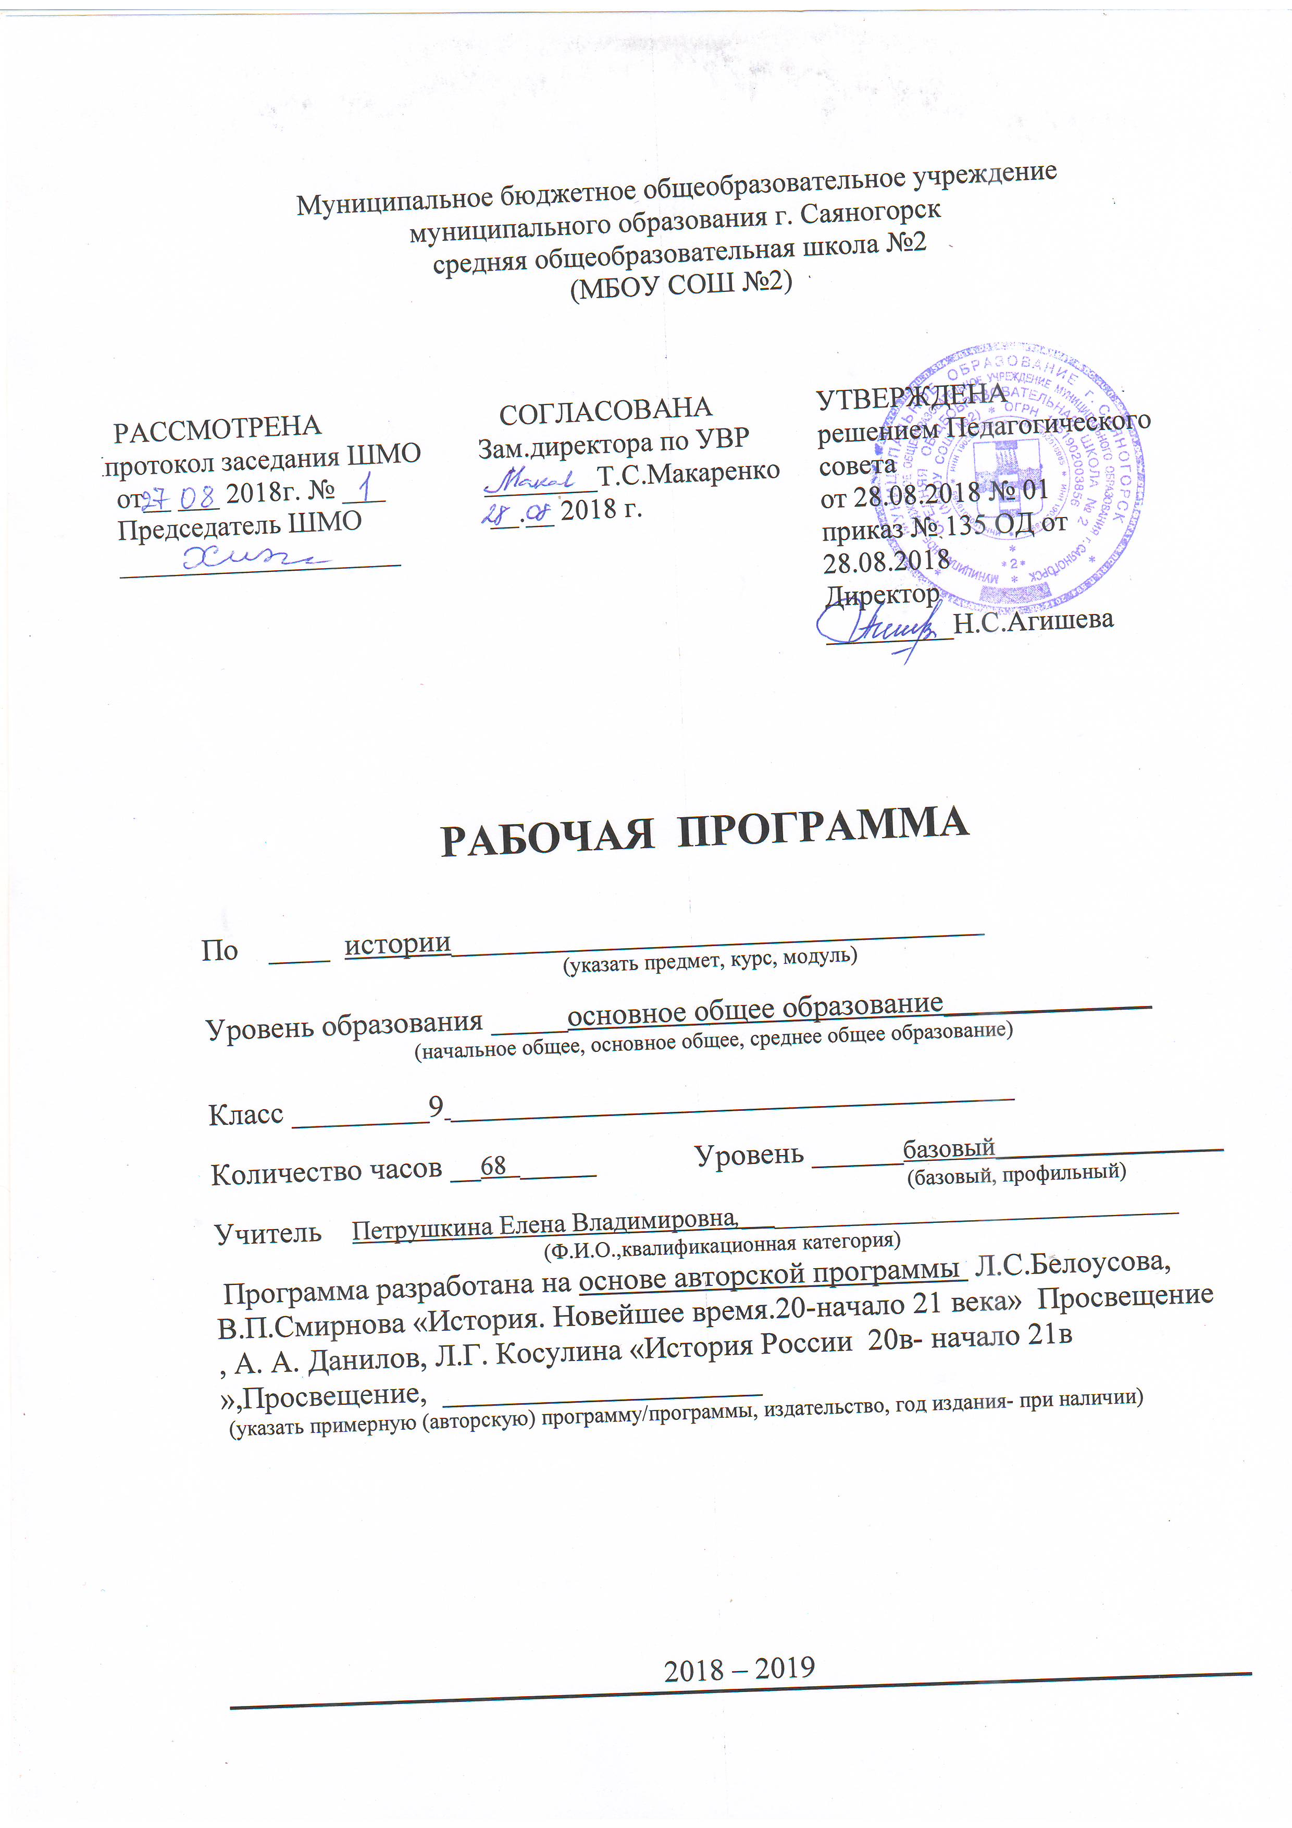

Пояснительная записка
Рабочая программа по истории для 9 А Б В классов разработана на основе:
- Федерального компонента государственного образовательного стандарта основного общего образования, утвержденного приказом МОиН РФ от 05.03.2004 г. №1089
- Примерной программы основного общего образования по истории, рекомендованной письмом Департамента государственной политики в образовании Минобрнауки России от 07.07.2005 г. № 03-1263
- Учебного плана МБОУ СОШ №2 г.Саяногорска на 2018-2019уч.г.
- Учебника Л.С. Белоусова, В.П. Смирнорва «История. Новейшее время. 20-начало 21 века» Просвещение 2016г, А. А. Данилов, Л.Г. Косулина «История России 20 в- начало 21в »Просвещение, 2008 г., соответствующих Федеральному перечню учебников, рекомендованных Министерством образования и науки Российской Федерации к использованию в образовательном процессе в общеобразовательных учреждениях, утвержденному приказом МОи Н РФ 31.03.2014. №253 (с изменениями).
- Учебник Сергеев Е.Ю.(под редакцией А.О.Чубарьяна) Всеобщая история. Новейшая история:учебник для 9 класса (ФПУ пр.№1067 от 19.12.2012; приказ МоиН РФ от 29.04.2014 №08-548 «О федеральном перечне учебников»)

Цели курса

Изучение истории на ступени основного общего образования направлено на достижение следующих целей:
1. воспитание патриотизма, уважения к истории и традициям нашей Родины, к правам и свободам человека, демократическим принципам общественной жизни;
2. освоение знаний о важнейших событиях, процессах отечественной и всемирной истории в их взаимосвязи и хронологической преемственности;
3. овладение элементарными методами исторического познания, умениями работать с различными источниками исторической информации;
4. формирование ценностных ориентации в ходе ознакомления с исторически сложившимися культурными, религиозными, этнонациональными традициями;
5. применение знаний и представлений об исторически сложившихся системах социальных норм и ценностей для жизни в поликультурном, полиэтничном и многоконфессиональном обществе, участия в межкультурном взаимодействии, толерантного отношения к представителям других народов и стран.

ТЕМАТИЧЕСКОЕ РАСПРЕДЕЛЕНИЕ КОЛИЧЕСТВА ЧАСОВ
Концентрическая система изучения
№  темы | Тема | Авторское количество часов | Количество часов по рабочей программе
1 | Индустриальное общество. | 34 | 34
2 | Двухполюсной мир | 15 | 15
3 | Современное постиндустриальное информационное общество | 19 | 19
 | Итог | 68 | 68

СОДЕРЖАНИЕ КУРСА

Т.1Индустриальное общество (34 часа)
Мир в начале 20 века (п 1; НИ) Введение. Россия в начале 20 века (п 1-2;ИР) Общественно-политическое развитие России в 1894-1904 гг. (п 3;ИР) Внешняя политика России в начале 20 века (п 4;ИР) Первая Российская революция (п 5;ИР) Политическая жизнь России в 1907-1914 гг.Реформы П.А.Столыпина. (п 6-7;ИР) Серебряный век русской культуры (п8;ИР) Первая мировая война 1914-1918 гг. Версальско –Вашингтонская система. (п2-3;НИ) Россия в первой мировой войне ( п 9;ИР) 1 Революции и реформы первых послевоенных лет. Колониальные и зависимые страны после Первой мировой войны. (п 4-5;НИ) Свержение монархии и кризис власти. Февральская революция (п 10-11;ИР) Октябрьская революция. Становление Советской власти. (п 12-13;ИР) Гражданская война (п 14-17;ИР) Повторение по теме «Россия и мир в 1900-1920 гг» Стабилизация капитализма. Мировой экономический кризис. (п 6-7;НИ) Новая экономическая политика (п 18;ИР) Образование СССР, его внешняя политика (п 19-20 ;ИР) Политическая система СССР в 20-30 гг (п 21,25;ИР) Экономическая политика СССР в 20-30 гг (п 23,24;ИР) Духовная жизнь : достижения и потери (п 22,26;ИР) Внешняя политика в 30г (п 25,27;ИР) Повторение по теме « Мир в 20-30 гг» Наступление фашизма. Тоталитарные режимы в странах Западной Европы. (п8,9;НИ) Либеральный реформизм. Народный фронт. Отпор фашизму. ( п10,11;НИ) На пути к новой мировой войне (п 12;НИ) На пути к новой мировой войне (п 12;НИ) Вторая мировая война. Наступление агрессоров в 1939-1942 гг (п 13;НИ) Начало Великой Отечественной войны (п 28-29;РИ) Предпосылки Коренного перелома (п30-31;ИР) Коренной перелом в ходе войны (п 32;ИР) Коренной перелом в ходе войны (п 33;ИР) Заключительный этап войны (п 34;ИР) Вторая мировая война. Разгром агрессоров в 1942-1945 гг (п 14;НИ) Подведем итоги (с56-60;НИ) Контрольная работа по теме «Индустриальное общество
Т.2 Двухполюсной мир (15 часов)
Внутренняя политика СССР в послевоенный период (п 35,36;ИР) Внутренняя политика СССР в послевоенный период (п 37;ИР) Двухполюсной мир. «Холодная война».Страны-победительницы после войны. (п 15,16;НИ) Побежденные страны в послевоенном мире. Начало интеграции стран Западной Европы и Америки. (п 17,18;НИ) Начало «Холодной войны». Внешняя политика. (п 38;ИР) Внутренняя политика СССР в 1954- 1964 гг (п 39,40;ИР) Внутренняя политика СССР в 1954-1964 гг (п 41;ИР) Мировая система социализма. Распад колониальной системы. (п 19,20;НИ) Политика мирного сосуществования (п 42;ИР) Повторение по теме «СССР в 1945-1964 гг Внутренняя политика СССР в 1960-начале 80 годов (п 43,44;ИР) Общественная жизнь в середине 60- середине 80 гг (п 45;ИР) Противостояние и разрядка. Общество потребления. (п 21,22;НИ) От индустриального к постиндустриальному обществу. Страны третьего мира на путях «догоняющего развития». (п 23,24;НИ) Подведем итоги (с. 94-98;НИ)
Т.3 Современное постиндустриальное информационное общество (19 часов)
Политика разрядки: надежды и результаты (п 46;ИР) Реформа экономики и ее итоги (п 48;ИР) Перестройка политической системы. Политика «гласности» (п 47,49;ИР) Диалектика нового мышления (п 50;ИР) Крушение мировой системы социализма. Конец двухполюсного мира (п 25,26;НИ) Повторение темы «Мир с середины 60 по 1991 год Российская экономика на пути к рынку (п 51;ИР) Политическая система современной России (п 52;ИР) Духовная жизнь России (п 53;ИР) Глобализация и интеграция. Информационное общество. (п 27,28;НИ) США и Япония в современном мире. (п 29,30;НИ) Страны третьего мира на рубеже веков (п 31;НИ) Наука и техника 20- начала 21 века (п 32;НИ) Искусство в 20- начале 21 века (п 33;НИ) Глобальные проблемы современности (п 34;НИ) Россия в начале нового тысячелетия (П 54-55;ИР) Россия в начале нового тысячелетия (п 56;ИР) Итоговая контрольная работа по курсу Новейшей истории Повторение « Мир в 20-начале 21 века»

ТРЕБОВАНИЯ К УРОВНЮ ПОДГОТОВКИ ВЫПУСКНИКОВ

В результате изучения истории ученик должен знать/понимать:
- основные этапы и ключевые события истории России и мира с древности до наших дней; выдающихся деятелей отечественной и всеобщей истории
;- важнейшие достижения культуры и системы ценностей, сформировавшиеся в ходе исторического развития;
- изученные виды исторических источников;
уметь:
- соотносить даты событий отечественной и всеобщей истории с веком; определять последовательность и длительность важнейших событий отечественной и всеобщей истории;
- использовать текст исторического источника при ответе на вопросы, решении различных учебных задач;
- сравнивать свидетельства разных источников;
- показывать на исторической карте территории расселения народов, границы государств, города, места значительных исторических событий;
- рассказывать о важнейших исторических событиях и их участниках, показывая знание необходимых фактов, дат, терминов; давать описание исторических событий и памятников культуры на основе текста и иллюстративного материала учебника, фрагментов исторических источников; использовать приобретенные знания при написании творческих работ (в том числе сочинений), отчетов об экскурсиях, рефератов; - соотносить общие исторические процессы и отдельные факты; выявлять существенные черты исторических процессов, явлений и событий; группировать исторические явления и события по заданному признаку;
- объяснять смысл изученных исторических понятий и терминов, выявлять общность и различия сравниваемых исторических событий и явлений; определять на основе учебного материала причины и следствия важнейших исторических событий;
- объяснять свое отношение к наиболее значительным событиям и личностям истории России и всеобщей истории, достижениям отечественной и мировой культуры; использовать приобретенные знания и умения в практической деятельности и повседневной жизни для:
- понимания исторических причин и исторического значения событий и явлений современной жизни;
- высказывания собственных суждений об историческом наследии народов России и мира; - объяснения исторически сложившихся норм социального поведения;
- использования знаний об историческом пути и традициях народов России и мира в общении с людьми другой культуры, национальной и религиозной принадлежности

Список рекомендуемой учебно-методической литературы

Учебники
- Л.С Белоусов, В.П. Смирнов История. Новейшее время. ХХ- начало ХХI – М., Просвещение ,2016
- Данилов АА., А.Г. Косулина. История России. XX – нач. XXI в. Просвещение, 2008.
- Сергеев Е.Ю.( под редакцией А.О.Чубарьяна) Всеобщая история. Новейшая история:учебник для 9 кл. Просвещение. 2008.
Средства обучения

Мультимедиа, видеокассеты
1. Виртуальная школа. Уроки отечественной истории XIX-XX века.
2. Виртуальная школа. Уроки всемирной истории . Новейшая история.
3. Большая энциклопедия России. Великие люди России.
4. Александр II.
5. Император Александр III
6. Император Николай П.
7. Расстрел Семьи Романовых.
8. XX век. ( серия видеокассет).

